# JUSTIFICACIÓN

Las alteraciones hipertensivas que acompañan al embarazo determinan una complicación obstétrica frecuente y de notable morbimortalidad materna y perinatal. Es una entidad de prevalencia sostenida, a pesar de los grandes esfuerzos para su control, con la búsqueda de medidas preventivas. El pronóstico es susceptible de modularse mejorando el diagnóstico temprano. La incidencia se ha calculado entre el 6 y el 8% de todas las gestaciones y es la primera causa de morbimortalidad materna en nuestro país.

La preeclampsia es la manifestación hipertensiva más frecuente del embarazo, siendo esta una enfermedad de gran complejidad, para la que se requiere un manejo de alto nivel de recurso técnico y humano.

El diagnóstico de preeclampsia lleva implícita, siempre, la presencia de una disfunción orgánica que conduce a vigilar los criterios de compromiso severo de cada uno de los órganos vitales. Esta condición siempre ha sido considerada la base clínica para entender la alta morbimortalidad del síndrome.

# OBJETIVOS

**GENERAL.** Diagnosticar y controlar oportunamente las complicaciones hipertensivas del embarazo, orientar el tratamiento adecuado, ofrecer educación individual y referir al nivel de mayor complejidad cuando se requiera.

# ESPECÍFICOS

* Identificar factores de riesgo.
* Adoptar oportunamente las medidas farmacológicas que han demostrado beneficio para la prevención ante factores de riesgo.
* Disminuir la morbimortalidad materna y perinatal extrema.
* Disponer de un instrumento que facilite el seguimiento y mejoramiento continuo.
* Racionalizar costos.
* Unificar criterios de diagnóstico, manejo e intervención para un uso racional de los recursos brindando una buena calidad en el servicio.
* Identificar tempranamente los criterios diagnósticos.

# USUARIOS

Todo profesional de la salud que preste atención a la gestante en el Hospital Universitario Departamental de Nariño E.S.E.

# POBLACIÓN OBJETO

Todas las mujeres en edad fértil que consulten en esta institución de salud durante la consulta preconcepcional, el control prenatal, atención de parto, consulta de urgencias y seguimiento durante el parto y puerperio.

# DEFINICIONES

***Presion arterial alta:*** presión arterial sistólica ≤139 mmHg y presión arterial diastólica ≤89 mmHg. Estas cifras no determinan una categoría de enfermedad, sino que identifican un grupo de pacientes con alto riesgo de progresar a una hipertensión arterial.

1. ***Hipertensión arterial:*** se considera hipertensión en el embarazo cuando se tiene una presión arterial sistólica mayor o igual a 140 mmHg y/o una presión arterial diastólica mayor o igual a 90 mmHg. Estas cifras

deben ser confirmadas de manera repetida después de encontrarse la paciente en reposo, mínimo cinco minutos o durante un seguimiento horario durante 24 horas hospitalariamente. El hallazgo de dos registros iguales o superiores a estos límites con un lapso de diferencia de cuatro horas confirma el diagnóstico de hipertensión arterial (tabla 1).

1. ***Hipertensión arterial en adolescentes:*** no hay guías para la definición de hipertensión gestacional en las adolescentes. Esta consideración no es contemplada por ningún consenso internacional en las guías de manejo de los trastornos hipertensivos del embarazo. Dentro de los factores de riesgo para desarrollar preeclampsia está contemplado ser mujer adolescente. Cuando se analiza el límite de 140/90 en mujeres menores de 18 años, es un punto de corte significativamente mayor a la definición actual de estadio I para las adolescentes (presión arterial mayor al percentil 95).

Revisando las tablas se puede concluir que todas las pacientes menores de 18 años con tensiones arteriales mayores o iguales a 130 y mayores o iguales a 85 cumplen criterios percentiles de hipertensión arterial.

Existe adicionalmente gran preocupación por las adolescentes con percentiles mayores de 90 e índices de masa corporal aumentados, por el alto riesgo de desarrollar preeclampsia.

1. ***Preeclampsia:*** Se define como cuadro clínico en el que hay hipertensión relacionada con el embarazo (un embarazo ≥ 20 semanas o en las primeras 4 semanas del puerperio con Tensión Arterial Sistólica mayor o igual a 140 mmHg y/o diastólica mayor o igual a 90 mmHg) y uno o más de los siguientes hallazgos: proteinuria, insuficiencia renal, enfermedad hepática, alteraciones neurológicas, alteraciones hematológicas o alteraciones fetoplacentarias.
2. **Preeclampsia severa:** Se define como cuadro clínico en el que hay hipertensión relacionada con el embarazo y además alguno de los siguientes criterios de severidad:

* TAS ≥ 160 mmHg y/o TAD ≥ 110 mmHg
* Presencia de signos premonitorios: (cefalea global o en casco, fosfenos o visión borrosa, tinitus); epigastralgia irradiada a hipocondrio derecho; clonus; oliguria (0,5 cc/kg/h en 6 horas).
* Compromiso de órgano blanco materno: Paraclínico: hemograma con plaquetas menor de 100.000; LDH mayor 600 mg/dl; AST y ALT mayor 70 mg/dl (síndrome HELLP) creatinina mayor 1,1 mg/dl. o Clínico: edema agudo de pulmón - injuria renal aguda - infarto agudo de miocardio.
* Compromiso fetal: Restricción crecimiento intrauterino.

1. ***Eclampsia***: Se define como la aparición de una o más convulsiones tónico-clónicas generalizadas en mujeres con trastorno hipertensivo del embarazo, no relacionadas a otra condición médica.

cualquier mujer con convulsiones 48 horas después del parto que sea hipertensa o tenga proteinuria o síntomas de preeclampsia debe ser considerada eclámptica, mientras se descarta otras causas.

1. ***Hipertensión crónica:*** es la presencia de hipertensión arterial detectada antes de la gestación o antes de la semana 20 del embarazo o que persista después de la semana 12 posparto.
2. ***Hipertensión crónica más preeclampsia sobreagregada:*** es el desarrollo de preeclampsia-eclampsia en una mujer con hipertensión crónica preexistente.

La preeclampsia sobreagregada es probable cuando uno de los siguientes está presente:

* Un aumento repentino de la presión arterial que antes estaba bien controlada o la necesidad de una escalada rápida de medicamentos antihipertensivos para controlar la presión arterial.
* Proteinuria de nueva aparición o un aumento repentino de sus valores en una mujer con proteinuria conocida antes del embarazo o en etapas tempranas del embarazo. Generalmente diagnosticamos preeclampsia sobreagregada cuando el nivel de proteinuria aumenta un 100% de su valor basal en mujeres con enfermedad renal preexistente o proteinuria.

La presencia de cualquiera de las siguientes características apoya el diagnóstico de preeclampsia sobreagregada con características graves:

* Presión arterial severamente elevada a pesar del aumento de la terapia antihipertensiva.
* Trombocitopenia (recuento de plaquetas <100.000/microlitro).
* Transaminasas elevadas (dos veces el límite superior de la concentración normal) o dolor severo y persistente en el cuadrante superior derecho o en epigastrio que no responde a la medicación y no se explica por diagnósticos alternativos, o ambos.
* Insuficiencia renal de nueva aparición o empeoramiento de la misma.
* Edema pulmonar.
* Alteraciones cerebrales o visuales persistentes.

1. Hipertensión gestacional: es la hipertensión que aparece después de la semana 20 de gestación, sin ninguna otra característica del desorden multisistémico de la preeclampsia. Esta condición es usualmente benigna; sin embargo, progresa a preeclampsia hasta en el 25% de los casos o más cuando la hipertensión se presenta antes de la semana 32 del embarazo.

La hipertensión gestacional es un diagnostico provisional para las mujeres embarazadas hipertensas que no cumplen criterios para preeclampsia o hipertensión arterial crónica.

**9. Hipertensión transitoria del embarazo:**

Hipertensión gestacional que vuelve a cifras de presión arterial normal a las 12 semanas postparto.

1. ***Síndrome HELLP:*** este síndrome (Hemolisis, Elevated Liver and Low Platelets), llamado así desde su descripción en 1982 por el doctor Louis Weinstein, es una entidad manifiesta a partir de la alteración endotelial generada por la preeclampsia en la mujer gestante. El síndrome HELLP puede manifestarse con complicaciones tan severas como falla hepática, coagulopatía y falla orgánica múltiple.

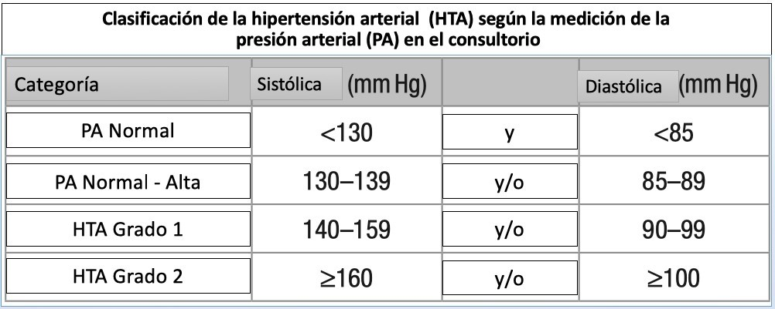**Tabla 1:** Clasificación y manejo de la tensión arterial en adultos.

Fuente: 2020 International Society of Hypertension Global Hypertension Practice Guidelines

Boletín No. 144 – Principales Mensajes de las Guías de Hipertensión Arterial de la ISH en el 2020 SCC

**Tabla 2:** Tabla de hipertensión en niñas de 12 a 17 años.

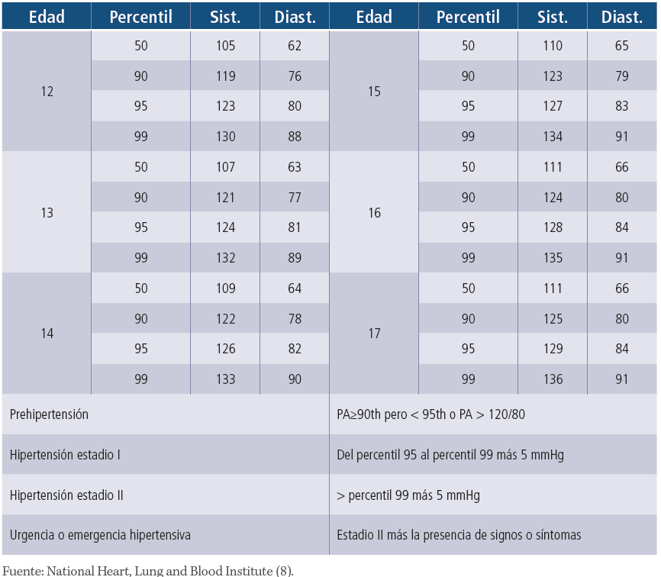

# 6. RECOMENDACIONES PARA LA MEDICIÓN DE

**LA TENSIÓN ARTERIAL**

La medición de la tensión arterial debe hacerse teniendo en cuenta las siguientes recomendaciones:

* 1. La gestante debe estar sentada por lo menos cinco minutos antes de la medición.
  2. Debe usarse un brazalete adecuado para el diámetro del brazo.
  3. Se debe palpar la arteria braquial e insuflar el balón 20 mmHg por encima del nivel en que se deja de palpar el pulso.
  4. El brazalete debe desinflarse lentamente, 2 mmHg por segundo.
  5. El valor sistólico debe observarse directamente en el esfigmomanómetro y el diastólico por auscultación del quinto Ruido de Korotkoff.
  6. Solo se utilizará el cuarto Ruido de Korotkoff cuando el quinto se encuentre muy próximo al cero.
  7. En la primera consulta se debe hacer medición en ambos brazos, y en posteriores controles en el brazo derecho. Si hay diferencia significativa entre ambos brazos, se enviará a valoración especializada.
  8. Cuando se utilicen equipos electrónicos se debe realizar calibración periódica de acuerdo con las recomendaciones de electromedicina.

# PREECLAMPSIA

## Factores de riesgo

La preeclampsia es más probable en las pacientes con los siguientes antecedentes:

Alto Riesgo para Preeclampsia:

• Antecedente de trastorno hipertensivo del embarazo en embarazos previos.

•Enfermedad renal crónica.

• Enfermedad autoinmune como lupus eritematoso sistémico o síndrome antifosfolípido.

• Diabetes tipo 1 o diabetes tipo 2

• Hipertensión crónica.

Criterios de riesgo moderado para Preeclampsia:

• Primer embarazo.

• Edad de 40 años o más.

• Intervalo intergenésico mayor a 10 años.

• Índice de masa corporal mayor o igual a 35 kg/m² en la primera visita.

• Antecedentes familiares de preeclampsia.

• Embarazo múltiple.

Otros factores de riesgo:

* Reproducción asistida
* Apnea obstructiva del sueño.

# DIAGNÓSTICO

El diagnóstico de preeclampsia debe hacerse en toda embarazada que presente hipertensión arterial después de la semana

20 de gestación y uno o más de los siguientes hallazgos:

* Proteinuria mayor o igual a 300 mg en orina de 24 horas, o mayor de 30 mg/dL, en muestra aislada. La proteinuria está presente en la mayoría de mujeres con preeclampsia, pero puede estar ausente, aun en mujeres con eclampsia o enfermedad multisistémica secundaria a la preeclampsia.
* El Gold estándar para el diagnóstico de la proteinuria en el embarazo ha sido la proteinuria en 24 horas. En la práctica esta medición a menudo ha sido reemplazada, en la paciente que no se encuentra hospitalizada, por una relación en muestra aislada de orina de proteinuria/creatinuria mayor de 0,3 mg/mg.
* Insuficiencia renal: creatinina plasmática mayor de 1,1 mg/dL u oliguria: gastos urinarios menores a 0,5 mL/kg/h por 6 horas.
* Enfermedad hepática: aumento de las transaminasas, epigastralgia severa o dolor en hipocondrio derecho. Las transaminasas anormales serían: SGOT (AST) > 70U/L y/o SGPT (ALT) > 70 U/L.
* Alteraciones neurológicas: cefalea severa con hiperreflexia o hiperreflexia acompañada de clonus o alteraciones visuales persistentes (escotomas, visión borrosa, fotofobia, amaurosis súbita o fosfenos) o alteraciones en el estado de conciencia.
* Alteraciones hematológicas, trombocitopenia: recuentos plaquetarios menores de 100.000× ml (técnica manual). Coagulación intravascular diseminada: elevaciones mayores de 2 segundos con respecto a los patrones de control en los tiempos de coagulación (TP y TPT), o aumento en los niveles circulantes de dímero D o productos de degradación de la fibrina. Hemólisis: bilirrubinas mayores de 1,2

mg/dL a expensas de la bilirrubina indirecta o deshidrogenasa láctica >600 U/L.

* Edema pulmonar
* Alteraciones fetoplacentarias: restricción del crecimiento fetal, óbito fetal y abrupcio de placenta. Cualquier elemento de la vigilancia fetal que exprese estado fetal insatisfactorio. Trazados anormales en la monitoría fetal, oligohidramnios

TRATAMIENTO PREECLAMPSIA

* Iniciar oxigeno si es necesario.
* Iniciar cristaloides 1 cc/kg/h (como volumen total administrado incluido el goteo de sulfato de magnesio).
* Iniciar sulfato de magnesio ampollas al 20% x 10 ml (2 g):

a. Impregnación: 2 ampollas + 150 mL SSN 0.9% en 10 a 15 minutos (4 g).

b. Mantenimiento: 4 ampollas + 500 mL SSN 0.9% por bomba de infusión a 67 mL/hora (1 g/h) o a 10 gotas/minuto por macrogotero 10 gotas = 1 mL o a 20 gotas/minuto por macrogotero.

Se deberá ajustar la dosis según monitorización de reflejos osteotendinosos, gasto urinario, sensorio y frecuencia respiratoria.

* En caso de toxicidad por sulfato de magnesio aplique 1 gramo endovenoso de gluconato de calcio en 10 minutos.
* Inicie terapia antihipertensiva: Nifedipino tabletas x 30 mg 1 tableta VO cada 8 horas o tabletas x 10 mg 1 tableta VO cada 6 horas. (3280)

El tratamiento de la hipertensión en el embarazo se debe hacer desde un umbral de 140/90 mmHg, hasta alcanzar una meta de presión arterial diastólica de 85 mmHg.

* Tome exámenes de laboratorio: hemograma con recuento de plaquetas, pruebas hepáticas (lactato deshidrogenasa LDH, transaminasas AST y ALT), creatinina.
* Perfil biofísico completo y Doppler (en RCIU).
* Si se presenta algún criterio de preeclampsia severa o laboratorios de tamización inicial se encuentran alterados se deben tomar: bilirrubinas, tiempos de coagulación, electrocardiograma, proteinuria en 24 horas y Rx de tórax.

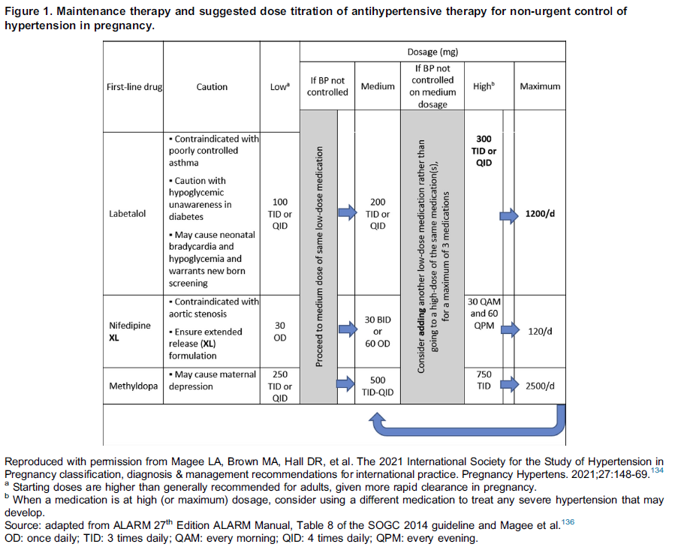

# CRISIS HIPERTENSIVA:

Se define como un caso en el que durante el embarazo o el puerperio presente TAS ≥ 160 mmHg y/o TAD ≥ 110 mmHg en una toma con o sin síntomas premonitorios de eclampsia.

MANEJO DE LA CRISIS HIPERTENSIVA

* Iniciar oxigeno si es necesario.
* Iniciar cristaloides 1 cc/kg/h (como volumen total administrado incluido el goteo de sulfato de magnesio).
* Iniciar manejo antihipertensivo de inmediato hasta lograr TAS entre 140 - 150 mmHg y TAD entre 90 - 100 mmHg,

1. Labetalol ampollas de 100 mg/20cc: 20 mg (4 cc) endovenosos cada 20 minutos, y si no hay respuesta aumentar a 40 mg (8 mL), luego a 80 mg (16 mL) hasta dosis acumulada de 300 mg/día.

Dejar en terapia de mantenimiento con: Nifedipino cápsulas o tabletas x 10 mg 1 cápsula o tableta vía oral cada 6 horas o Nifedipino cápsulas o tabletas x 30 mg 1 cápsula o tableta vía oral cada 8 horas.

O inicie con:

1. Nifedipino cápsulas o tabletas de 10 mg cada 20 minutos por 3 dosis y luego 10 mg cada 6 horas. Si no se dispone de vía venosa.

* Inicie maduración pulmonar fetal con betametasona 12 mg IM cada 24 horas si edad gestacional es de 26 a 34 semanas.
* 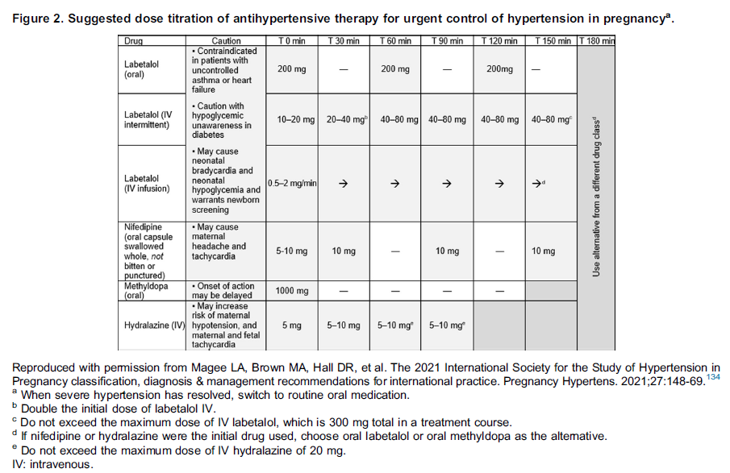Inicie sulfato de magnesio

Otros Antihipertensivos Indicados durante el embarazo si las cifras tensionales luego de una hora de manejo inicial persisten ≥150/100 o una PAM ≥117 mmHg, (NE 1a, A):

* + Nitroprusiato de sodio: para encefalopatía hipertensiva y/o no respuesta al tratamiento previo, dosis de 0,25 mcg/kg/min hasta un máximo de 5 mcg/kg/min. Precaución: envenenamiento con cianuro y tiocianatos.
  + Prazosin: 0,5-2 mg VO cada 12 horas. Dosis máxima: 6 mg/día.
  + Clonidina: 150 a 300 mcg VO cada 6 horas.

Otros Antihipertensivos para el control posterior a la crisis.

* + Alfa-metil dopa 250 mg VO 2 o 3 veces al dia (en pacientes hipertensas crónicas que lo vengan recibiendo).
* Clonidina 150 a 300 mcg VO cada 6 horas.
* Metoprolol 50 a 100 mg VO cada 12 horas. Guía de trastornos hipertensivos del embarazo 13 8.3.5

Evalué la necesidad de dar tromboprofilaxis con heparina de bajo peso molecular o heparina no fraccionada en todas las pacientes con trastornos hipertensivos del embarazo. (tabla 3).

**TERMINACIÓN DEL EMBARAZO**

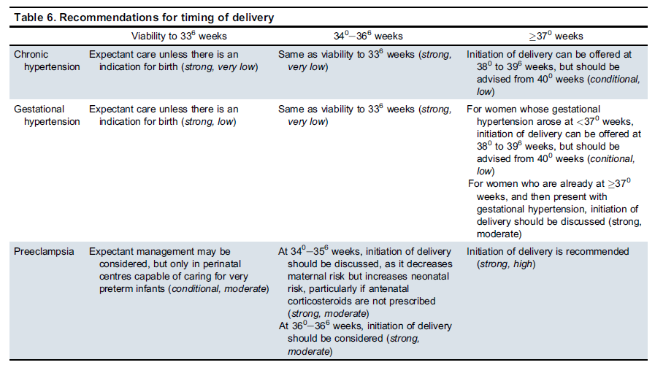

1. **Terminación del embarazo en preeclampsia.**

Para las pacientes a término (≥37+0 semanas) con preeclampsia sin características de enfermedad grave, se sugiere el parto en lugar del tratamiento expectante.

Para las pacientes con preeclampsia pretérmino temprana (<34 semanas) y pretérmino tardía (34+0 a 36+6 semanas) sin características de enfermedad grave, se sugiere el manejo expectante con parto cuando el embarazo haya alcanzado las 37+0 semanas de gestación. Un parto más temprano está indicado para indicaciones obstétricas estándar.

Durante la gestación, el parto se recomienda en cualquier momento en caso de deterioro del estado materno o fetal.

Las indicaciones para un parto independientemente de la edad gestacional tras la estabilización materna son:

**Maternas**

* Presiones sanguíneas en rango severo no controladas (presión arterial sistólica de 160 mmHg o presión arterial diastólica de 110 mmHg persistente o que no responde a la medicación antihipertensiva).
* Cefaleas persistentes, refractarias al tratamiento.
* Dolor epigástrico o dolor en cuadrante superior derecho que no responde a analgésicos.
* Trastornos visuales, déficit motor o alteración del sensorio.
* Accidente cerebrovascular.
* Infarto de miocardio.
* Síndrome de HELLP.
* Insuficiencia renal de novo o que empeora (creatinina sérica superior a 1,1 mg/dL o el doble de la basal).
* Edema pulmonar.
* Eclampsia.
* Sospecha de abruptio de placenta o sangrado vaginal en ausencia de placenta previa.

**Fetal**

* Pruebas de bienestar fetal anormales.
* Muerte fetal.
* Feto sin expectativas de supervivencia en el momento del diagnóstico materno (por ejemplo, anomalías no compatibles con la vida, prematuridad extrema).

Flujo reverso de fin de diástole persistente en Doppler de la arteria umbilical

|  |  |  |  |  |
| --- | --- | --- | --- | --- |
|  | PROTOCOLO DE  MANEJO CLÍNICO TRASTORNOS HIPERTENSIVOS DEL EMBARAZO | CÓDIGO: | FECHA DE ELABORACIÓN: |  |
| PTHOS-151 | 16 DE ENERO DE 2015 |
| FECHA DE ACTUALIZACIÓN: |
| VERSIÓN: | 16 DE ENERO DE 2015 |
| 01 | HOJA: 7 DE 15 |

**Tabla 3.** Dosis profilácticas de heparina de bajo peso molecular antenatal y posnatal según el peso.

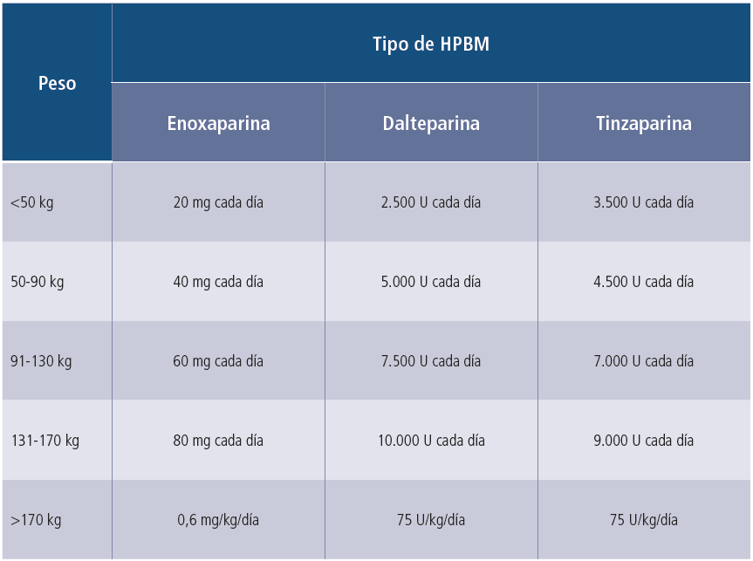

MANEJO DE EMCLAMPSIA

* Garantice ABC (vía aérea-ventilación circulación.

Durante la convulsión debe colocarse a la paciente en decúbito lateral, evitar tanto la mordedura lingual como la aspiración de secreciones.

* Bolo de sulfato de magnesio 3 ampollas + 150mL SSN 0.9% en 10 a 15 minutos (6g) y continúe infusión o goteo de sulfato de magnesio 1 a 2 g/h.
* En las mujeres en las que no se dispone de un acceso intravenoso, el sulfato de magnesio puede ser administrado por inyección intramuscular, 10 gramos inicialmente como dosis de carga (5 g IM en cada nalga), seguido de 5 g cada 4 horas.
* Alrededor del 10% de las mujeres con eclampsia pueden tener una segunda convulsión después de recibir sulfato de magnesio, en este caso, se puede administrar un segundo bolo de 2 g de sulfato de magnesio intravenoso durante 3 a 5 minutos.

En el caso de convulsiones recurrentes mientras se reciben dosis adecuadas y terapéuticas de sulfato de magnesio, el tratamiento recomendado es lorazepam 4 mg IV durante 3 a 5 minutos o fenitoína (1.250 mg IV a razón de 50 mg/minuto).

En el estatus convulsivo eclámptico la paciente debe ser manejada en unidad de cuidado intensivo. Valoración materna (cada hora)

* Vigilar reflejos osteotendinosos cada 15 minutos.
* En caso de toxicidad por sulfato de magnesio aplique 1 gramo endovenoso de gluconato de calcio en 10 minutos.
* En pacientes con una creatinina sérica >1,1 mg/dL o oliguria (<30 mL de orina por hora durante más de 4 horas), la dosis de carga de 4 a 6 g debe ir seguida de una dosis de mantenimiento de sólo 1 g/h.
* Una vez que el estado materno y fetal sean estables, y la paciente esta alerta y orientada se debe desembarazar.
* El sulfato de magnesio se debe continuar durante 24 horas después del parto y al menos 24 horas después de la última convulsión.
* Evalúe continuamente la presencia de síntomas premonitorios o de encefalopatía hipertensiva. Así mismo que controle y registre diuresis horaria.
* La bradicardia fetal (tres a cinco minutos) es un hallazgo común durante e inmediatamente después de una convulsión eclámptica, por lo cual se considera monitorización fetal continua durante el episodio de eclampsia y 5 minutos después.

Neuroimagen:

Se recomienda estudio de neuroimágenes mediante TAC inicialmente y resonancia nuclear magnética para descartar trombosis de senos subdurales, accidentes cerebrovasculares, isquémicos o hemorrágicos, o la presencia de edema cerebral

Se debe hacer en convulsiones que se desarrollan antes de las 20 semanas de gestación o >48 horas después del parto y para las mujeres que presentan algunos de los signos y síntomas de la preeclampsia sin hipertensión.

El hallazgo clásico después de una de una convulsión eclámptica se denomina síndrome de encefalopatía reversa posterior (PRES). El PRES es un trastorno neurológico reversible caracterizado por una serie de signos y síntomas neurológicos como cefalea, problemas visuales, trastornos de la conciencia, confusión, convulsiones y déficits neurológicos focales. Los hallazgos de neuroimagen característicos son el edema vasogénico focal o confluente con afectación de los lóbulos parietal posterior y occipital.

Puede observarse hasta en el 90% de las mujeres con eclampsia, pero también se ha descrito hasta en 20% de las mujeres con preeclampsia en las cuales los síntomas neurológicos se limitan a cefalea y trastornos visuales.

Su pronóstico es favorable, y la mayoría de las pacientes se recuperan en una semana, aunque en ocasiones algunos pacientes pueden tardar varias semanas en recuperarse por completo. En raras ocasiones, pueden producirse lesiones neurológicas graves y mortales debido a una hemorragia intracraneal, edema de la fosa posterior con compresión del tronco encefálico, o un infarto cerebral

* Las pacientes con preeclampsia-eclampsia ameritan reserva de por lo menos dos unidades de sangre total o glóbulos rojos empaquetados y derivados sanguíneos.

# ECLAMPSIA ATÍPICA

Cuadro neurológico que aparece antes de la semana 24 del embarazo, o después de 48 horas del parto, sin signos de inminencia previos a la crisis.

# ECLAMPSIA COMPLICADA

Cuando los cuadros clínicos anteriores se acompañan de accidente cerebrovascular, hipertensión endocraneana o edema cerebral generalizado, estas pacientes presentan un compromiso neurológico persistente, manifestado por focalizaciones, estado eclámptico (tres o más convulsiones), coma prolongado.

# SÍNDROME HELLP

Este síndrome se caracteriza por los siguientes hallazgos:

* Hemólisis.
* Anormalidades en el frotis de sangre

periférica: esquistocitos.

* Bilirrubina total >1,2 mg/dL.
* Deshidrogenasa láctica >600 U/L.
* Elevación de las enzimas hepáticas. Las transaminasas SGOT (AST) >70 U/L y/o SGPT (ALT) >70U/L.
* Trombocitopenia <100.000.
* el 20% de las pacientes son normotensas y sin proteinuria, sin embargo pueden presentar dolor en epigastrio o en hipocondrio derecho - Náusea y vómito - Malestar general - Cefalea. Lívido reticularis - Taquicardia.

# MANEJO HELLP.

* Reposo absoluto.
* Expansión del volumen plasmático: usar preferiblemente soluciones cristaloides.
* Tratamiento de la hipertensión.
* Profilaxis de convulsiones con sulfato de magnesio.
* Solicitar ecografía o TAC abdominal si se sospecha hematoma subcapsular hepático.
  + Control completo de paraclínicos cada 24 horas.
  + Se recomienda la transfusión de plaquetas si hay sangrado o un recuento plaquetario menor a 10.000. En caso de cesárea, tratar de alcanzar un valor plaquetario de 50.000.
  + Desembarazar una vez estabilizada la paciente, sin importar la edad gestacional. La vía del parto se determinará según indicación obstétrica.
  + Sospechar la presencia de una coagulopatía descompensada en toda paciente con síndrome HELLP con manifestaciones hemorragíparas. En estos casos probablemente se amerita la corrección con plasma fresco.

# MANEJO POSPARTO

Las pacientes sin complicaciones ameritan una vigilancia estrecha mínimo durante las primeras 48 horas posparto o poscesárea. La paciente con complicaciones debe manejarse hasta controlar la falla o disfunción orgánica. Se debe seguir ambulatoriamente entre el quinto y el séptimo día posparto o poscesárea. Este período es crítico por la aparición frecuente de complicaciones tales como edema pulmonar, eclampsia puerperal y sepsis. Debe vigilarse la redistribución de líquidos, que se manifiesta por una fase de poliuria acuosa, con disminución progresiva de los edemas patológicos. Las cifras de tensión arterial permanecen elevadas durante las primeras seis semanas, deben controlarse estrechamente, ajustando periódicamente la dosis de los medicamentos. Las pacientes con proteinuria severa deben mejorar ostensiblemente durante las primeras cuatro semanas; cuando esto no ocurre, probablemente exista una nefropatía asociada. Los paraclínicos generalmente se normalizan en

72 horas. Es importante recordar que las plaquetas disminuyen hasta en 50% durante las primeras 24 horas de puerperio, especialmente en los casos de síndrome HELLP.

# MANEJO ANTIHIPERTENSIVO EN EL PUERPERIO

Meta del tratamiento: Tensión arterial menor de 140/90 mmHg en un periodo menor de 24 horas.

No hay suficientes estudios bien diseñados que evalúen los efectos neonatales de las drogas antihipertensivas que se eliminan en la leche materna, pero existen algunos estudios no clínicos que reportan el nivel del medicamento en el plasma neonatal. Con base en el boletín del MHRA (Medicines and Healthcare Products Regulatory Agency) del 2009 y con algunos reajustes dados en la guía NICE 2010 se dan las siguientes recomendaciones, teniendo en cuenta que los beneficios de la lactancia para la madre y el bebé son muy superiores a los posibles riesgos para el bebé de la transferencia de los fármacos vasodilatadores en la leche materna: A las mujeres que necesiten tratamiento antihipertensivo en el período posnatal se les aconseja evitar el tratamiento con diuréticos si están lactando (Recomendación D).

Se sugieren como primera línea de tratamiento los siguientes fármacos vasodilatadores, teniendo en cuenta que no se conocen efectos adversos sobre el recién nacido que recibe leche materna (Recomendación D):

* Labetalol
* Nifedipino
* Enalapril
* Captopril
* Atenolol
* Metoprolol

Existe evidencia insuficiente sobre la seguridad en el recién nacido que recibe leche materna de madres tratadas con los siguientes medicamentos, por lo cual se utilizarán en casos selectos (Recomendación D):

* ARA II
* Amlodipino
* IECAS diferentes a enalapril o captopril

Se recomienda evaluar por lo menos una vez al día el bienestar del recién nacido, por los dos primeros días luego del nacimiento, por el riesgo de hipoglucemia e hipotensión que pueda presentar (tabla 4). En casos refractarios se puede considerar la utilización de minoxidil, la dosis recomendada es de 10 a 40 mg cada 12 horas.

**Tabla 4.** Hipertensión posparto.

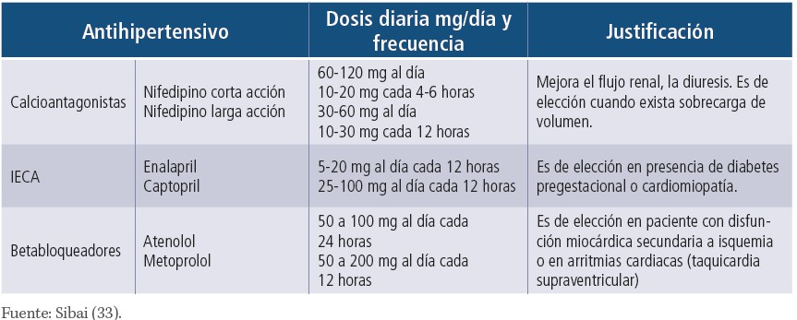

# PREVENCIÓN

* 140 minutos de ejercicio de moderada intensidad semanales.
* Suplencia con calcio 1.200 mg/día a partir de la semana 14 para disminuir el riesgo de preeclampsia.
* Ácido acetil salicílico de 85 a 100 mg, a partir de la semana 12 de gestación y hasta semana 36 en mujeres con un criterio de alto riesgo o con dos o más factores de riesgo moderado para preeclampsia.

COMPLICACIONES DE LA PREECLAMPSIA

Modelos que valoran el riesgo de complicaciones potencialmente mortales relacionadas con la preeclampsia en las primeras 48 horas después de su ingreso al hospital o del establecimiento del diagnóstico

* MiniPIERS

<https://pre-empt.obgyn.ubc.ca/home-page/past-projects/minipiers/>

* FULLPIERS

<https://pre-empt.obgyn.ubc.ca/home-page/past-projects/fullpiers/>

# FLUJOGRAMA

**TRASTORNOS HIPERTENSIVOS DEL EMBARAZO FLUJOGRAMA DE DIAGNÓSTICO DE PREECLAMPSIA.**

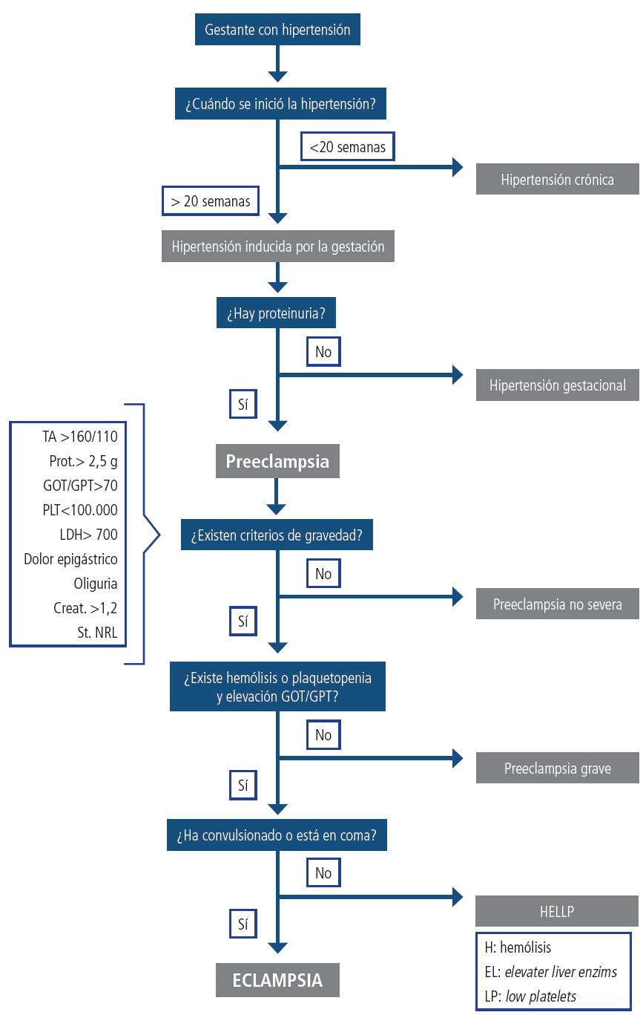

# TRASTORNOS HIPERTENSIVOS DEL EMBARAZO

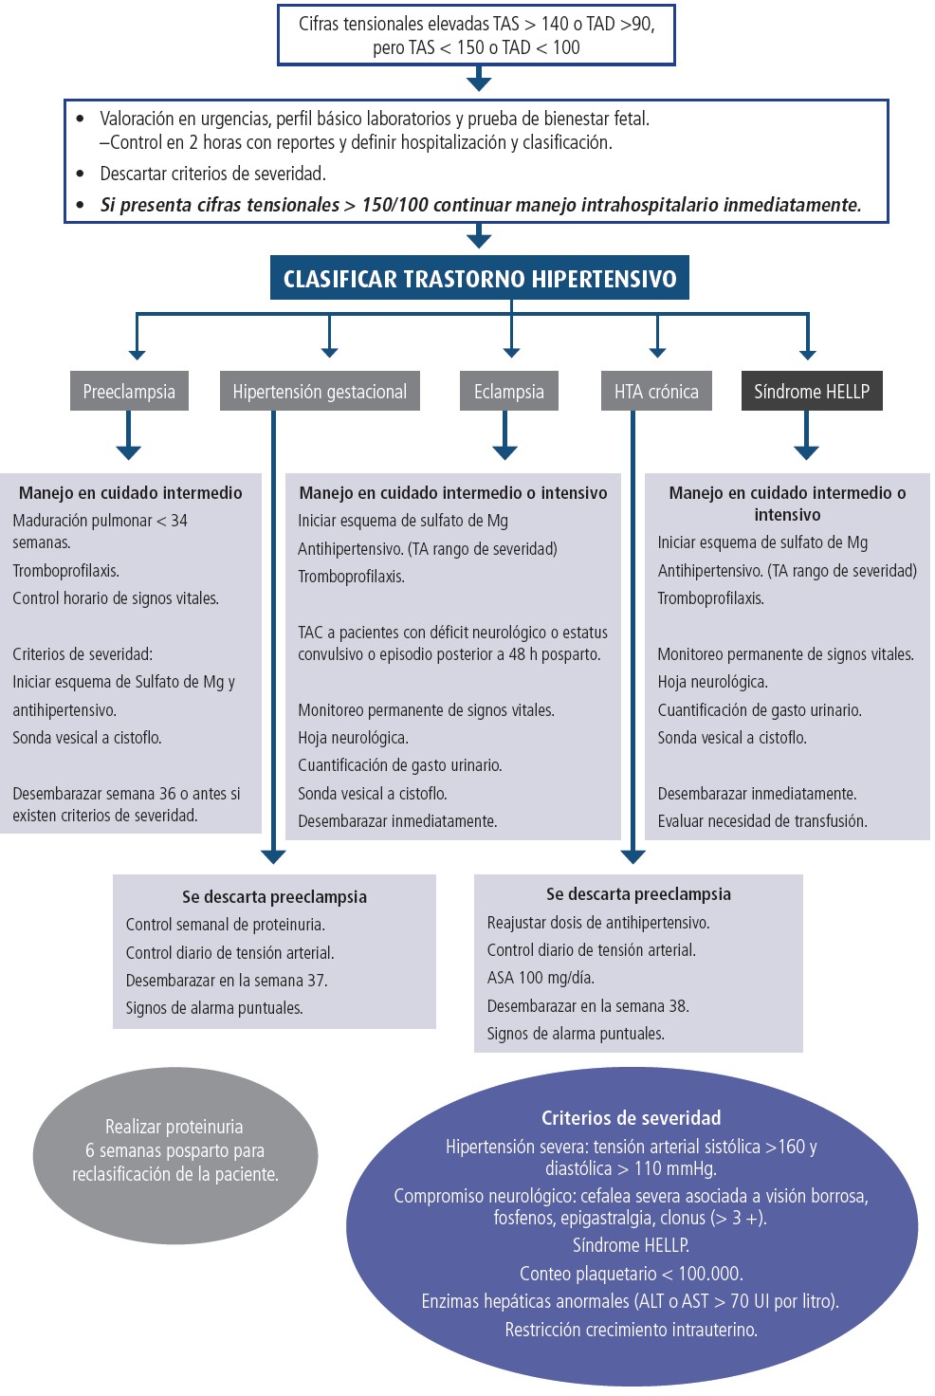

1. **BIBLIOGRAFÍA**
2. Secretaría Distrital de Salud. Base de datos COVES Mortalidad Materna. Base datos SIVIGILA - EEVV. Datos preliminares Años 2012- 2013.
3. Brown MA, Hague WM, Higgins J, et al. The detection, investigation and management of hypertension in pregnancy: executive summary. Aust N Z J Obstet Gynaecol 2000;40:133-8.
4. Magee L, Helewa M, Moutquin JM. Diagnosis, evaluation, and management of the hypertensive disorders of pregnancy. J Obstet Gynaecol. 2008;30:S1-S48.
5. Oxford Centre for Evidence-based Medicine Levels of Evidence. Definitions of terms used see glossary [internet]. 2009 [citado 2013 ago. 14]. Disponible en [http://www.cebm.net/?o=1116.](http://www.cebm.net/?o=1116)
6. Conde-Agudelo A, Bellizan JM. Risk factor for Preeclampsia in a large cohort of Latin American and Caribbean women. BJOG. 2000;107:75-83.
7. American College of Obstetricians and Gynecologist (ACOG). Hypertension en pregnancy. Washington; ACOG; 2013.
8. National Institutes of Health, National Heart, Lung, and Blood Institute, High Blood Pressure Education Program. Seventh Report of the Joint National Committee on Prevention, Detection, Evaluation, and Treatment of High Blood Pressure. Washington: NIH; 2004.
9. National Institutes of Health, National Heart, Lung, and Blood Institute. Fourth report on the diagnosis, evaluation, and treatment of high blood pressure in children and adolescents. Washington; NIH; 2005
10. Baxter JK, Weinstein L. HELLP syndrome: the state of the art. Obstet Gynecol Surv. 2004;59:838-45.
11. Centro Latinoamericano de Perinatología Salud de la Mujer y Reproductiva (CLAP/SMR). Guías para la atención de las principales emergencias obstétricas. CLAP/SMR Nº 1594, 2012.
12. Meza R, Pareja M, Navas F. HELLP syndrome: a critical care condition, Review article. Acta Colomb Cuidado Intens. 2010;10:111-20.
13. Magee L, Pels A, Helewa M, et al. Diagnosis, evaluation, and management of the hypertensive disorders of pregnancy. Int J Women’s Cardiovasc Health. 2014;4:105- 45.
14. Herrera, JA. Aplicación de un modelo biopsicosocial para la reducción de la morbilidad y mortalidad materna y merinatal en Colombia. Bogotá: Ministerio de Salud, UNICEF Colombia y FNUAP; 2001.
15. Bautista A. Hipertensión y embarazo. Toxemia gravídica. En: Ñáñez H, Ruíz AI, eds. Texto de obstetricia y perinatología. Una contribución a la enseñanza del arte, ciencia y tecnología. Bogotá: Pharmacia Upjohn; 1999. pp. 487-524 y 573.
16. Li D, Wi S. Changing paternity an the risk of Preeclampsia eclampsia in the subsequent pregnancy. Am J Epidemiol. 2000;151:57-

62. 22 Guía de trastornos hipertensivos del embarazo

1. Colombia, Ministerio de Salud. Guía de Atención de las complicaciones hipertensivas asociadas al embarazo [internet]. 2000 [citado 2014 ago. 22]. Disponible en: [www.minsalud.gov.co.](http://www.minsalud.gov.co/)
2. Colombia, Ministerio de Salud. Guía de práctica clínica para la prevención, detección temprana y tratamiento de las complicaciones del embarazo, parto y

puerperio. Bogotá: Ministerio de Salud; 2013.

1. Sibai B, Dekker G, Kupferminc M. Preeclampsia. Lancet 2005;365:785-99.
2. Sibai B. Diagnosis and management of gestational hypertension and preeclampsia. Obstet Gynecol. 2003;102:181-92.
3. Duley L, Farrell B, Spark P. ¿Do women with pre-eclampsia, and their babies, benefit from magnesium sulphate? The Magpie Trial: a randomised placebo controlled trial. Lancet 2002;359:1877-90.
4. Marik P, Varon J. Hypertensive crises challenges and management. FCCPCHEST. 2007;131:1949-62.
5. Tuffnell DJ, Shennan AH, Waugh JJ, et al. The management of severe pre- eclampsia/eclampsia. London (UK): Royal College of Obstetricians and Gynaecologists; 2006 Mar. 11 p. Guideline; No. 10(A).
6. Duley L, Gülmezoglu AM, Henderson-Smart DJ. Magnesium sulphate and other anticonvulsants for women with pre- eclampsia. Cochrane Database Syst Rev. 2003: CD000025.
7. Roberts D, Dalziel S. Antenatal corticosteroids for accelerating fetal lung maturation for women at risk of preterm birth. Cochrane Database Syst Rev. 2006:CD004454.
8. Moodky Khedun S, Naicker T. Drug management of hypertensive disorders of pregnancy. Pharmacol Ther. 1997;74:221- 58.
9. Sibai Baha M. Antihypertensive drugs during pregnancy. Semin Perinatol. 2001;25:159- 64.

**36.** Moodley J, Kalane G. A Review of the management of eclampsia: practical issues. Hypert Pregnancy. 2006;25:47-62.

1. Villar J, Saya L, Shennan A. Methodological and technical issues related to the diagnosis, screening, prevention, and treatment of pre- eclampsia and eclampsia. Int J Gynecol Obstetrics. 2004;85:S28-S41.
2. Magee L, Duley L. Oral beta-blockers for mild to moderate hypertension during pregnancy. Cochrane Database Syst Rev. 2003:CD002863.
3. Chovanian A, Brakis G, Black H, et al. The seven report of the Joint National Committee on Prevention, Detection. Evaluation and treatment of high blood pressure. JAMA 2003;289.
4. Duley L, Meher S, Abalos E. Management of pre-eclampsia. BMJ. 2006;332:463-8.
5. Frías A, Belfort M. Post Magpie: how should we be managing severe Preeclampsia? Curr Opin Obstet Gynecol. 2003;15:489-95.
6. Duley L, Henderson-Smart DJ, Meher S. Drugs for treatment of very high blood pressure during pregnancy. Cochrane Database Syst Rev. 2006:CD001449.
7. Sibai B. Postpartum hypertension- preeclampsia. Am J Obstet Gynecol. 2012;206- 470-5. Guía de trastornos hipertensivos del embarazo 23
8. Churchill D, Duley L. Interventionist versus expectant care for severe pre- eclampsia before term. Cochrane Database Syst Rev. 2002:CD003106.
9. Royal College of Obstetricians and Gynaecologists. Reducing the risk of thrombosis and embolism during pregnancy and the puerperium. Green- Top Guideline No 37a. Noviembre 2009.
10. Kjersti M, Aagaard-Tillery, Belfort M. Eclampsia: morbidity, mortality, and

|  |  |  |  |  |  |  |
| --- | --- | --- | --- | --- | --- | --- |
| management. Clin Obstet | Gynecol. | preeclampsia. | Int | J | Gynaecol | Obstet. |
| 2005;48:12-23. |  | 2009;104:32-6. |  |  |  |  |

1. The Eclampsia Trial Collaborative Group.

¿Which anticonvulsant for women with eclampsia? Evidence from the Collaborative Eclampsia Trial. Lancet. 1995;345:1455-63.

1. Sibai B. Diagnosis, prevention, and management of eclampsia. Obstet Gynecol. 2005;105:402-10.
2. Duley L. Evidence and practice: the magnesium sulphate story. Best Practice & Research Clinical Obstetrics and Gynaecology 2005; 19(1): 57-74.
3. Duley L, Henderson-Smart DJ. Magnesium sulphate versus diazepam for eclampsia. Cochrane Database Syst Rev. 2003:CD000127.
4. Secretaría de Salud de Bogotá. Guías de Atención Materna, Trastornos hipertensivos del Embarazo. Bogotá; SDS: 2010. pp. 39.
5. NICE clinical guideline. The management of hypertensive disorders during pregnancy. NICE: 2010.
6. Hofmeyr GJ, Atallah ÁN, Duley L. Calcium supplementation during pregnancy for preventing hypertensive disorders and related problems. Cochrane Database Syst Rev. 2006:CD001059.
7. Kumar A, Devi SG, Batra S, et al. Calcium supplementation for the prevention of
8. Smith M. Management of postpartum hypertension. Royal College of Obstetricians and Gynaecologists [internet]. 2013 [citado 2014, ago. 22]. Disponible en: [http://onlinetog.org](http://onlinetog.org/) consultado 22/08/2014
9. Duley L, Henderson-Smart DJ, Meher S, King JF. Antiplatelet agents for preventing pre- eclampsia and its complications. Cochrane Database Syst Rev. 2007:CD004659.
10. Secretaría de Salud de Bogotá, Hospital La Victoria. Guía de control prenatal. Bogotá: SDS; 2013.
11. Tapp B, Ferreira A, Rey F, et al. Prevention of adverse pregnancy outcomes with low-dose ASA in early pregnancy: new perspectives for future randomized trials. J Obstet Gynecol Can. 2011;33:480-3.
12. Buiold, E, Roberge A, Lacasse Y, et al. Prevention of preeclampsia and intrauterine growth restriction with aspirin started in early pregnancy: a meta-analysis. Obstet Gynecol. 2010;116:402-14.
13. Colombia, Ministerio de Salud. Norma Técnica diagramas de flujo para la atención de la emergencia obstétrica [internet]. 2013 [citado 2014 ago. 22]. Disponible en: <http://www.losprofesionales.net/articulos/h> udn/dflujoEObs.pdf

|  |  |  |  |
| --- | --- | --- | --- |
| __________________________ Realizado por:  EQUIPO DE TRABAJO DEL SERVICIO DE GINECOLOGÍA | __________________________ Revisado por:  SUBGERENTE DE PRESTACIÓN DE SERVICIOS | __________________________ Aprobado por:  GERENTE | 16-01-2015  Fecha de Aprobación |